项目测试报告
项目名称 | 智能家居离线指令同步系统
测试人员 | 牛鑫宇、弓思圆、赵晓丽
测试日期 | 2026年7月6日
测试环境 | Windows 11 / Python 3.12.9 / Redis 8.8.0 / Mosquitto 2.1

一、测试目标
验证智能家居离线指令同步系统的三个核心功能：
在线控制：设备在线时，用户操作能够即时下发，设备立即执行；
离线暂存：设备离线时，用户操作能够自动缓存至Redis队列，不丢失；
上线同步：设备重新上线后，能够按顺序自动补发全部缓存指令。
二、测试环境
项目 | 版本/配置
操作系统 | Windows 11
Python | 3.12.9
Redis | 8.8.0
MQTT Broker | Mosquitto 2.1.2
浏览器 | 联想浏览器
后端框架 | Flask 3.1.3
前端 | HTML + CSS + JavaScript
三、测试用例
测试用例 1：在线控制
项目 | 内容
测试编号 | TC-01
测试名称 | 设备在线时指令即时下发执行
前置条件 | 所有服务已启动，设备状态为在线
测试步骤 | 1. 打开设备控制页，确认顶部显示"21/21 设备在线"  2. 点击"灯1"设备卡片  3. 点击"关"按钮
预期结果 | 1. 模拟器终端显示收到"switch=0"指令  2. 灯1状态变为"○ 在线 已关闭"  3. 操作日志显示"指令已下发"
实际结果 | 1. 模拟器终端显示收到"switch=0"指令  2. 灯1状态变为"○ 在线 已关闭"  3. 操作日志显示"指令已下发
是否通过 | 通过
截图 | 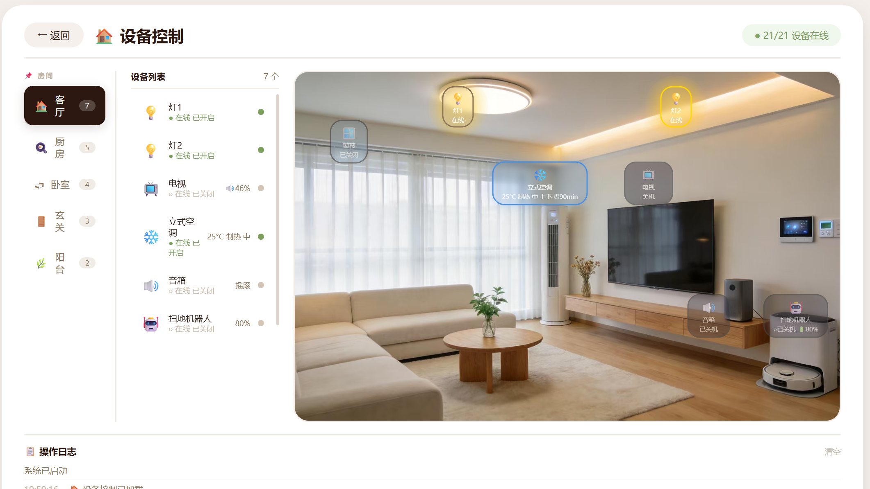  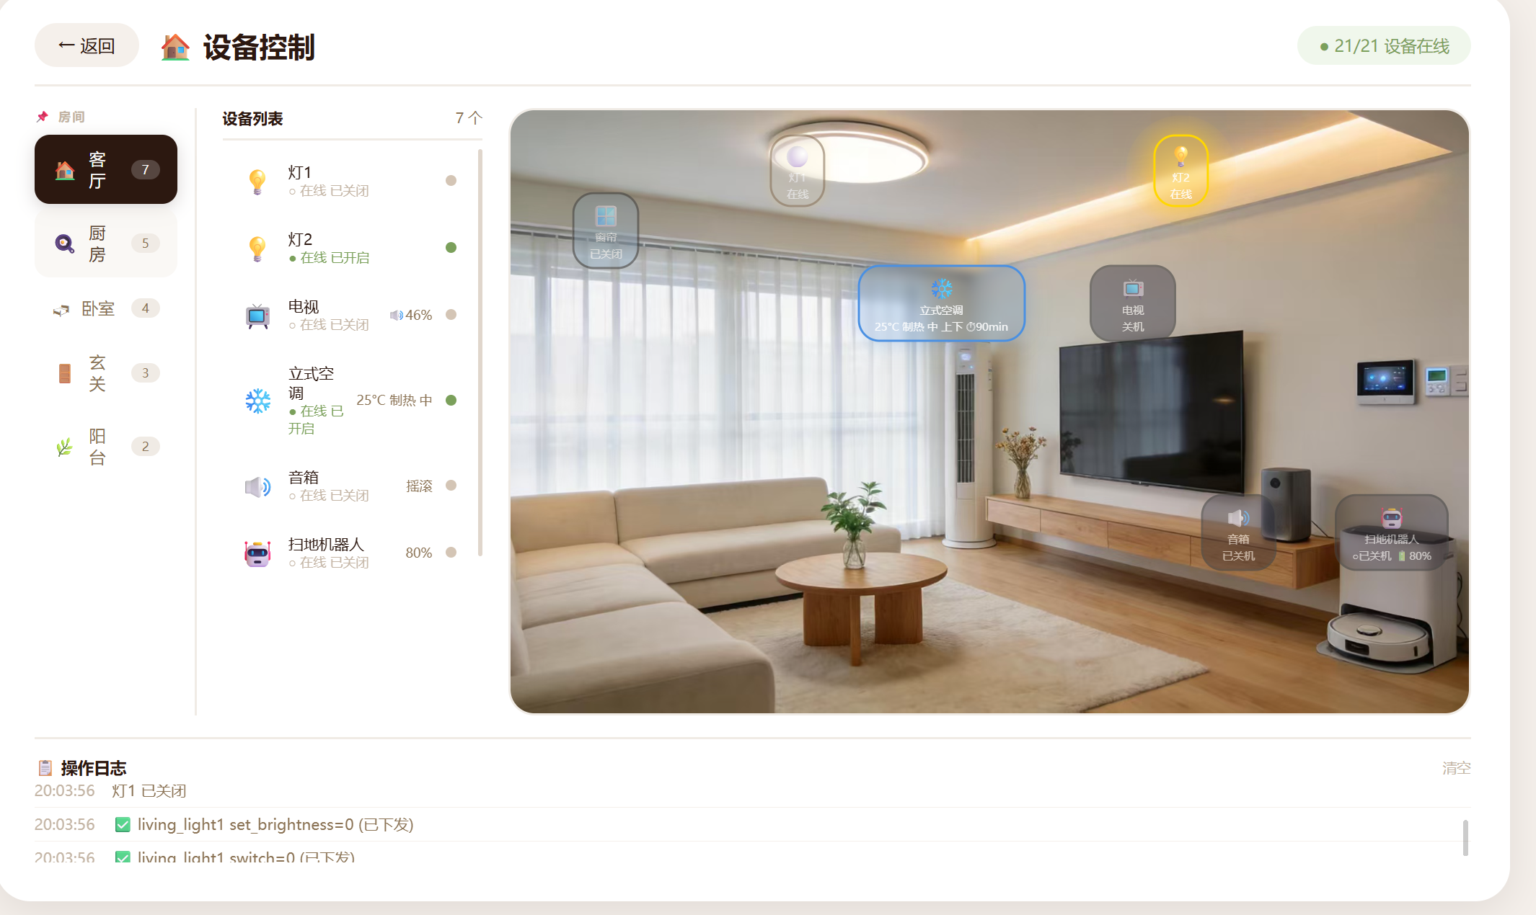
测试用例 2：离线暂存
项目 | 内容
测试编号 | TC-02
测试名称 | 设备离线时指令缓存至Redis队列
前置条件 | 模拟器已停止，设备状态为离线
测试步骤 | 1. 在模拟器终端按Ctrl+C停止模拟器  2. 等待5秒，确认顶部显示"0/21 设备在线"  3. 点击"灯1"设备卡片  4. 点击"开"按钮
预期结果 | 1. 灯1显示"📦 待同步"标签  2. 操作日志显示"指令已缓存"  3. Redis队列中存在待补发指令
实际结果 | 1.等待5秒，确认顶部显示"0/21 设备在线"  2.灯1显示"📦 待同步"标签  3.操作日志显示"指令已缓存"  4.Redis队列中存在待补发指令
是否通过 | 通过
截图 | 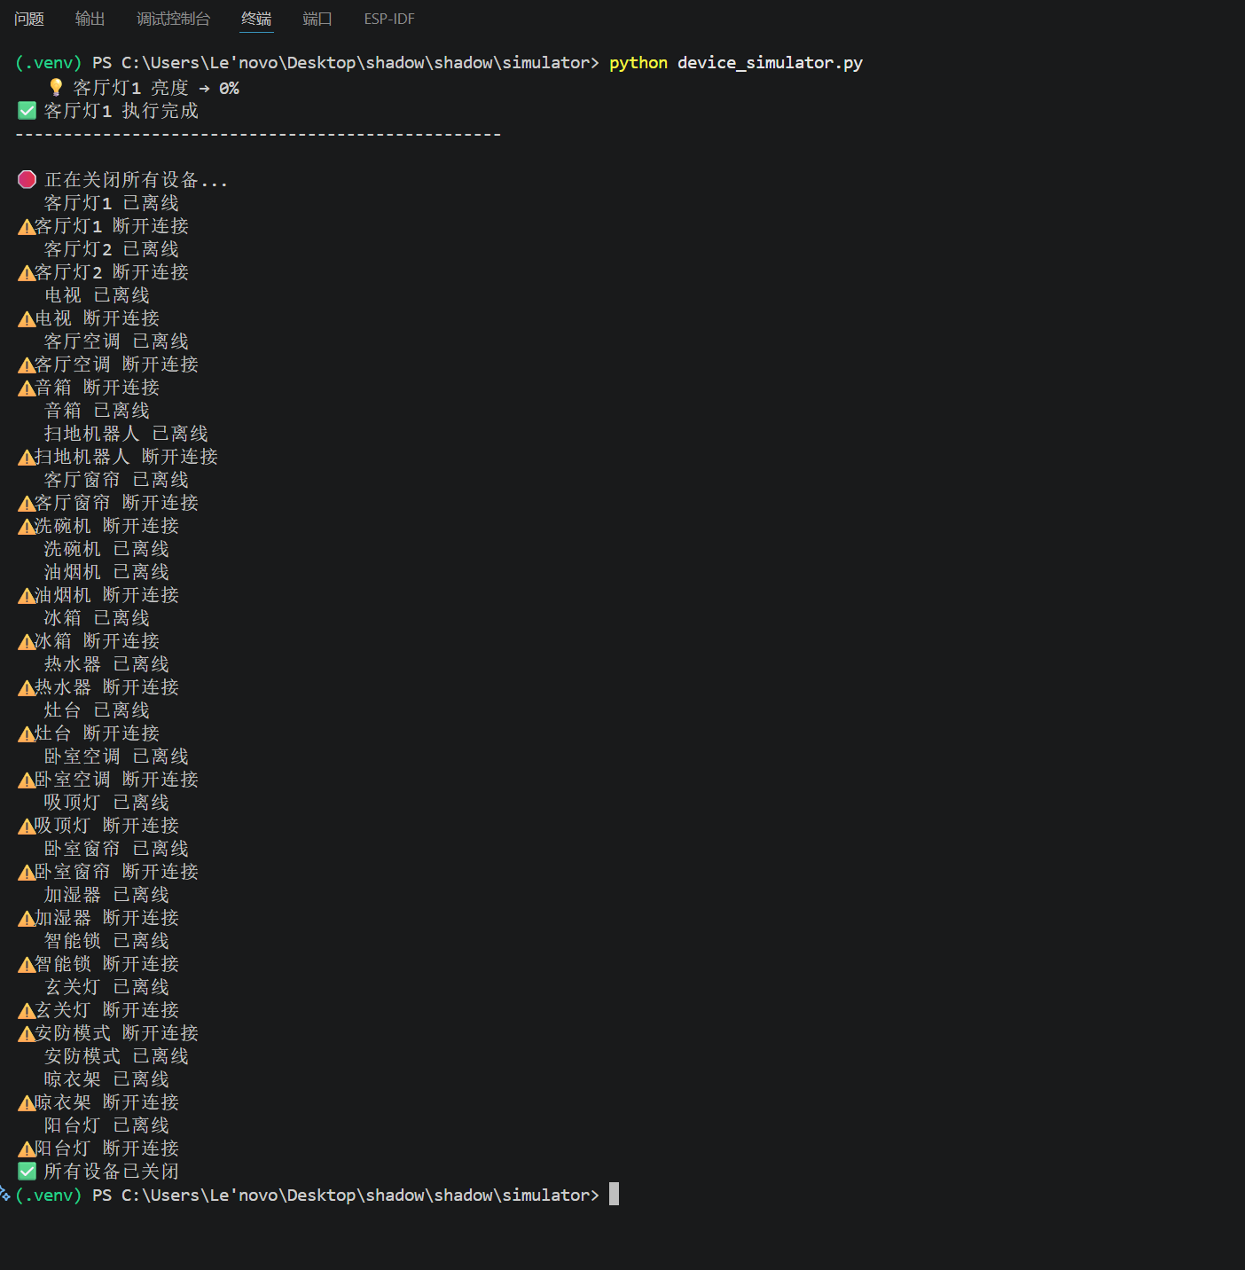  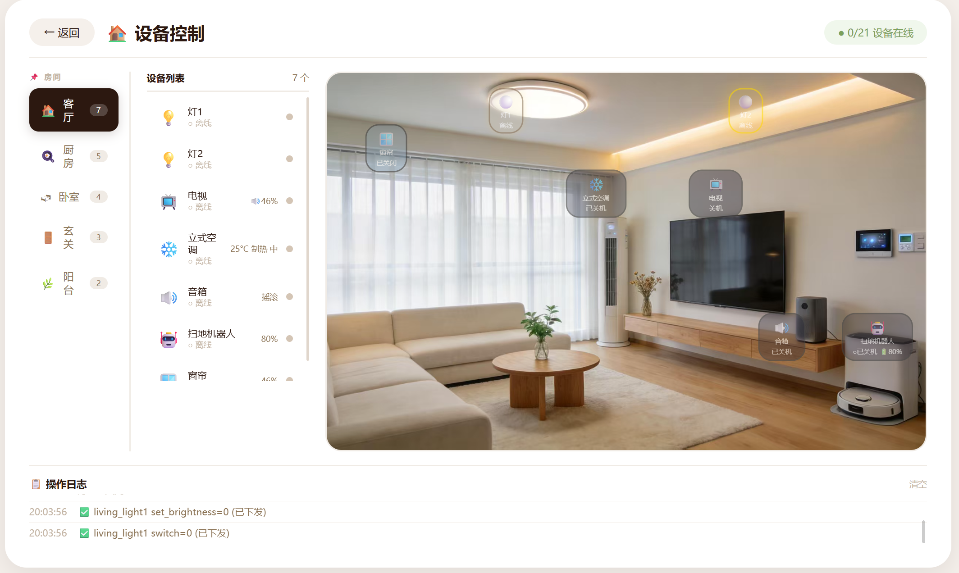  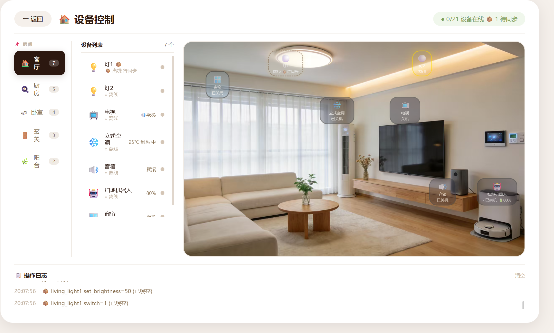  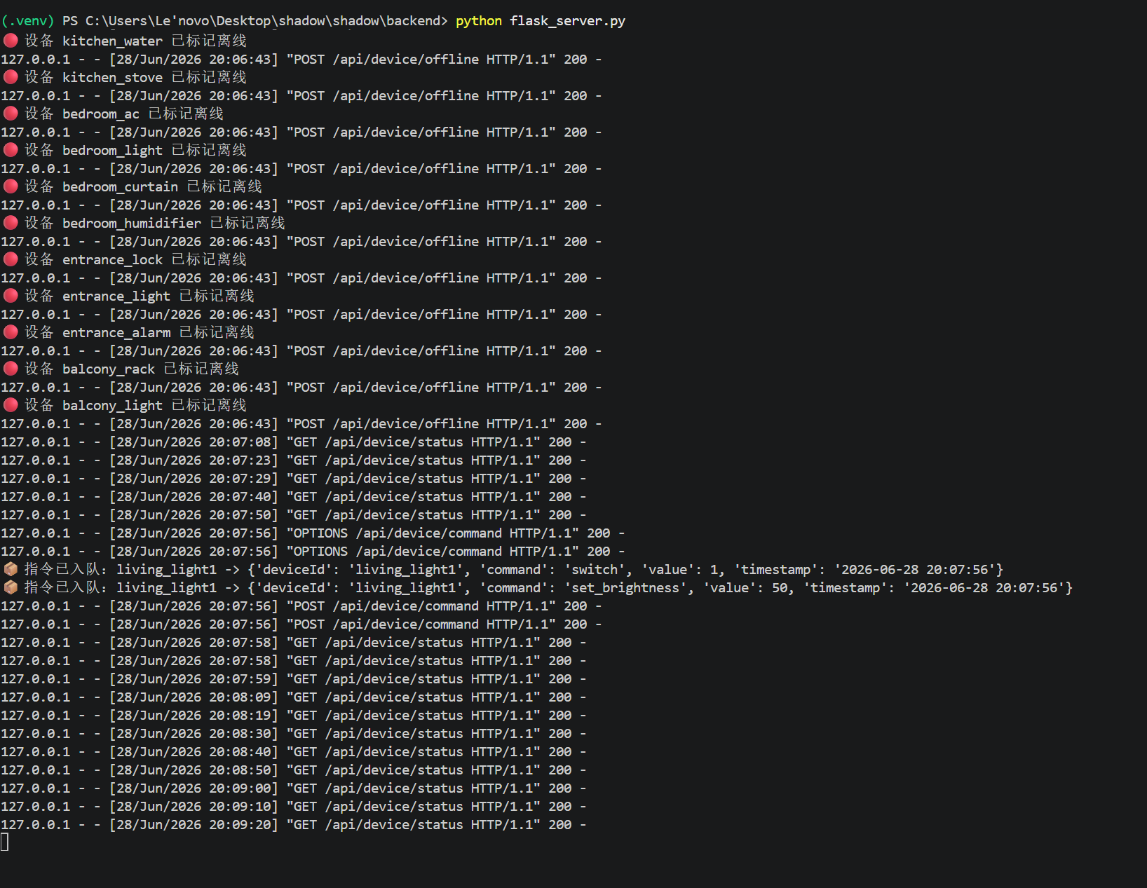
测试用例 3：上线同步
项目 | 内容
测试编号 | TC-03
测试名称 | 设备上线后按FIFO顺序自动补发缓存指令
前置条件 | 设备离线，Redis队列中有待补发指令
测试步骤 | 1. 重新启动模拟器：python device_simulator.py  2. 等待设备逐个上线  3. 观察前端状态变化
预期结果 | 1. 模拟器执行补发的指令  2. 灯1状态变为"● 在线 已开启"  3. "📦 待同步"标签自动消失
实际结果 | 1. 模拟器执行补发的指令  2. 灯1状态变为"● 在线 已开启"  3. "📦 待同步"标签自动消失
是否通过 | 通过
截图 | 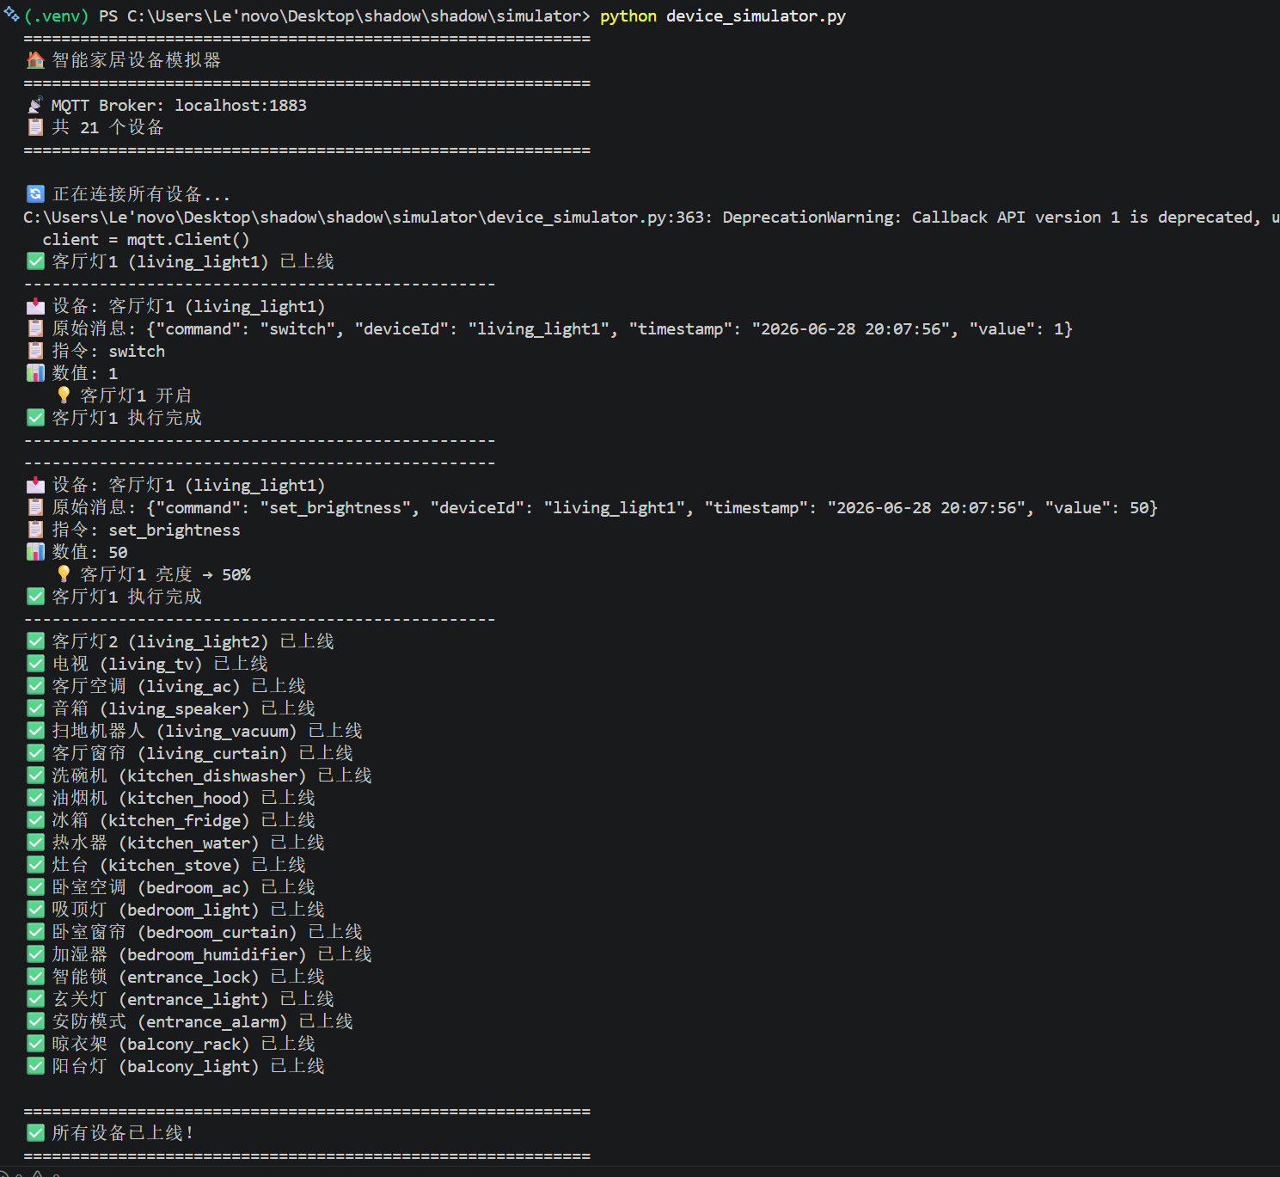  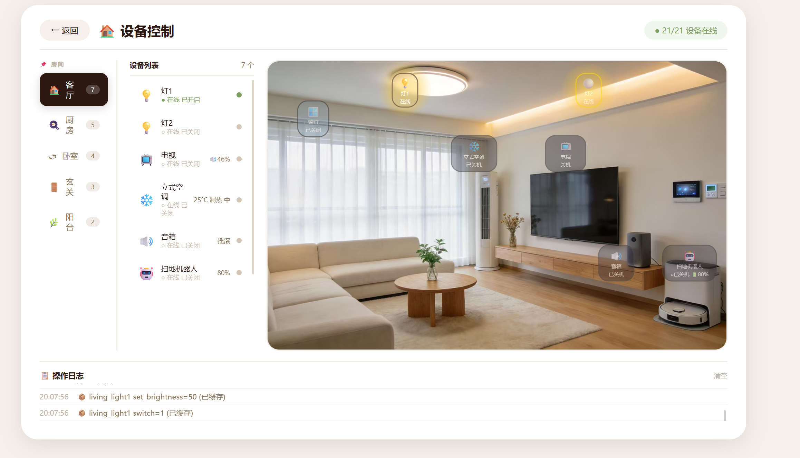
测试用例 4：异常断线
项目 | 内容
测试编号 | TC-04
测试名称 | 模拟器异常退出时MQTT遗嘱消息触发，后端正确标记设备离线
前置条件 | 所有服务已启动，设备状态为在线
测试步骤 | 1. 确认顶部显示"21/21 设备在线"  2. 直接关闭模拟器终端窗口（不按Ctrl+C）  3. 等待5秒，观察前端变化
预期结果 | 1. 顶部显示"0/21 设备在线"  2. 所有设备变为"○ 离线"  3. 监听器显示收到offline消息
实际结果 | 1. 顶部显示"0/21 设备在线"  2. 所有设备变为"○ 离线"  3. 监听器显示收到offline消息
是否通过 | 通过
截图 | 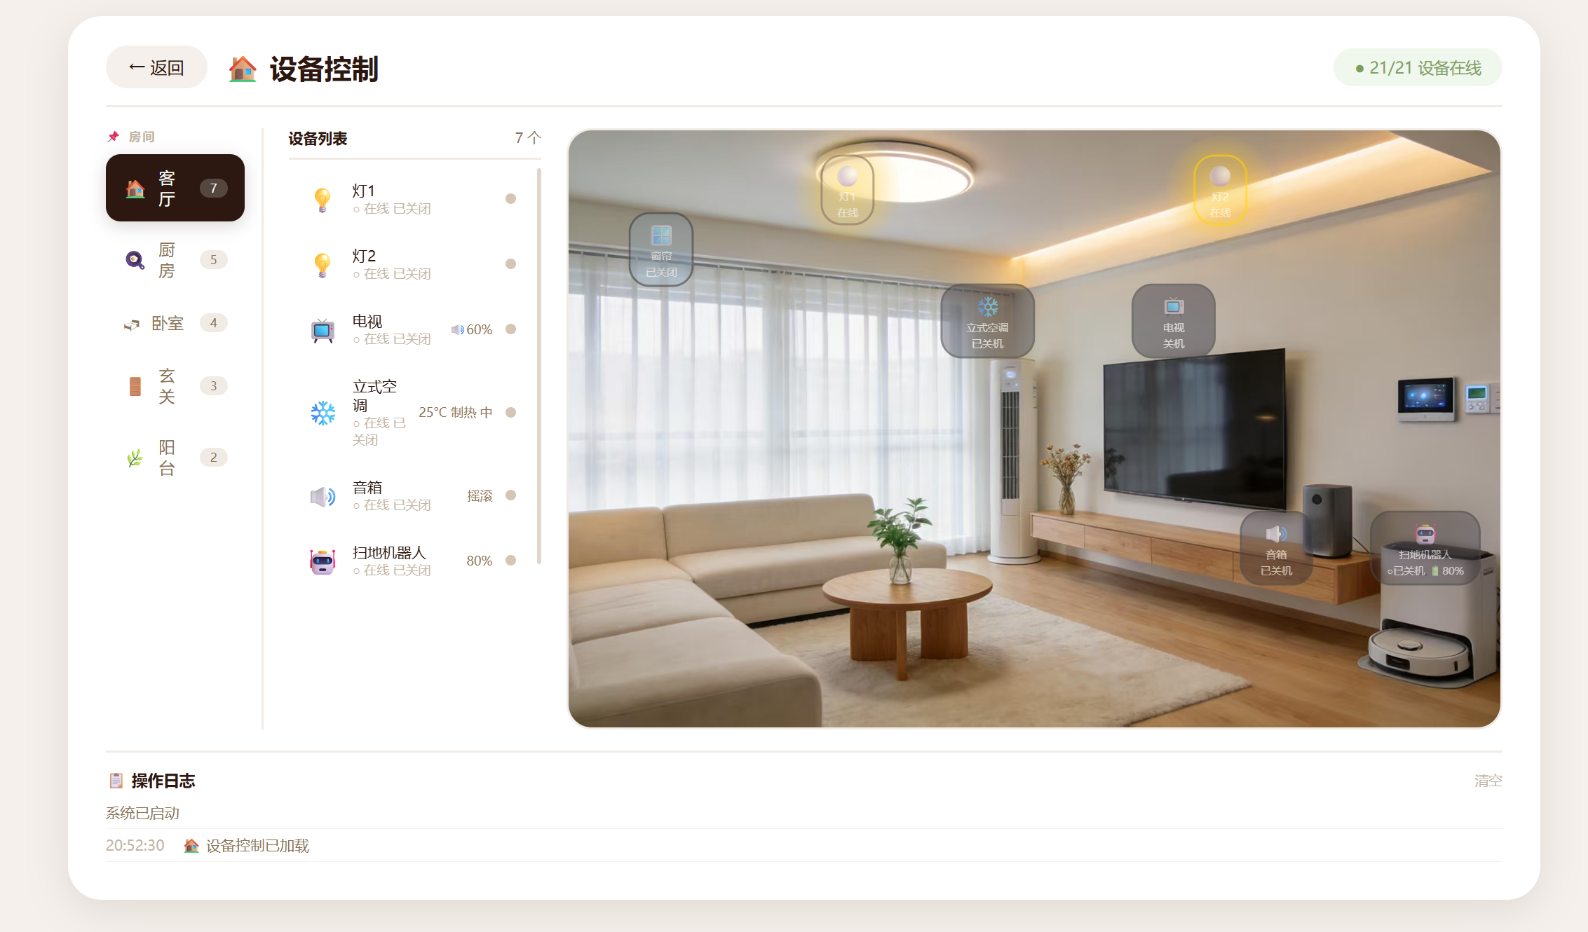  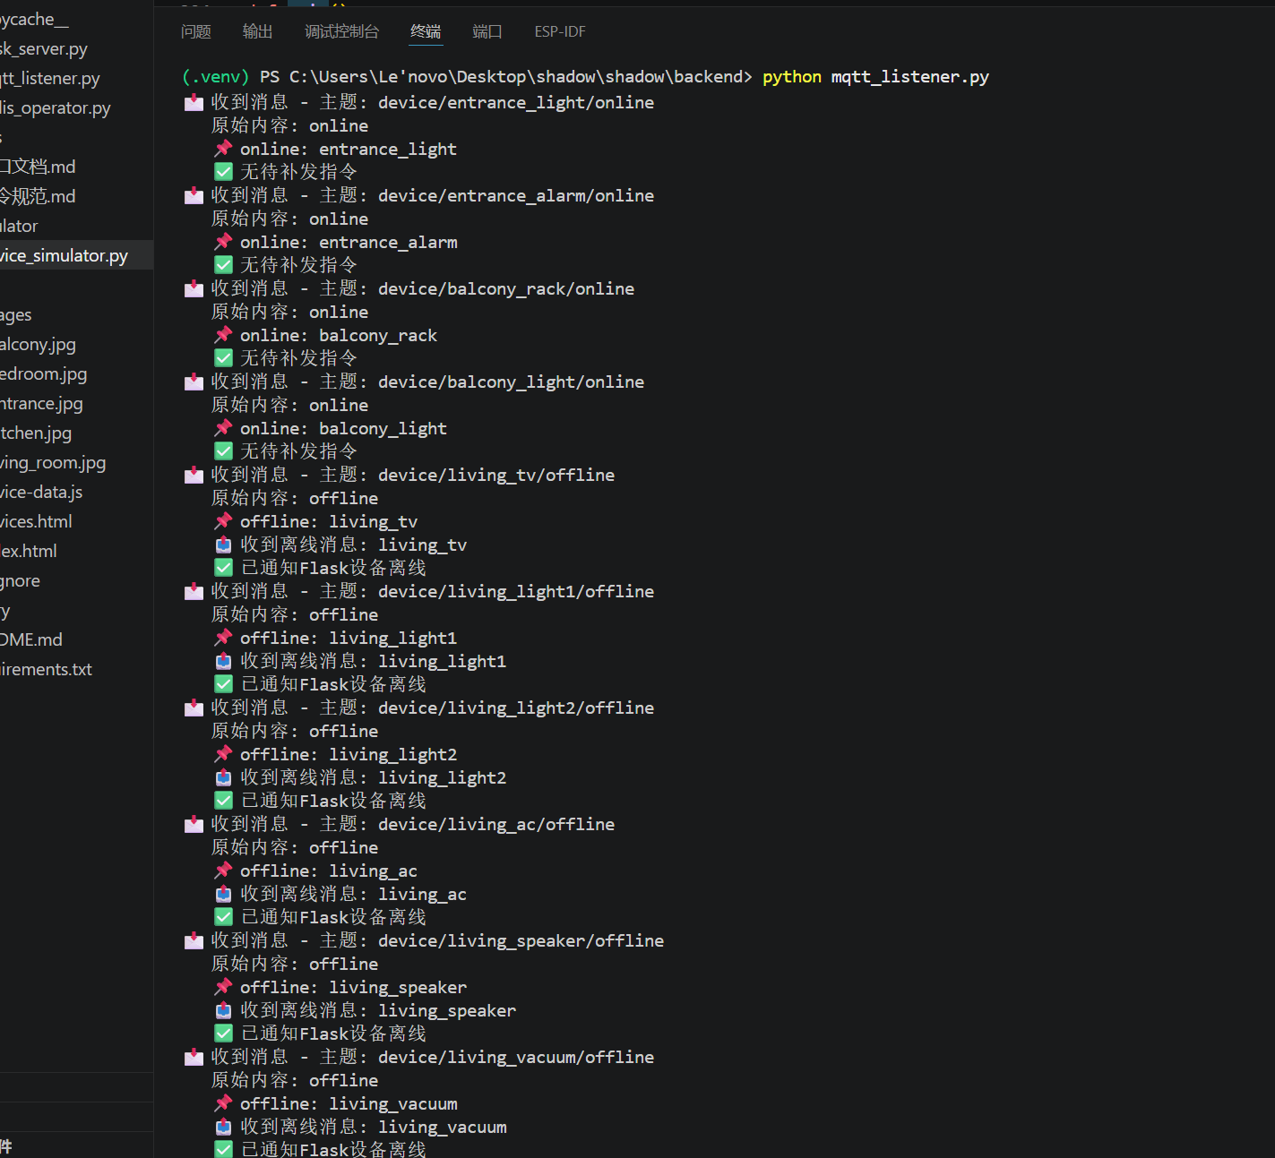  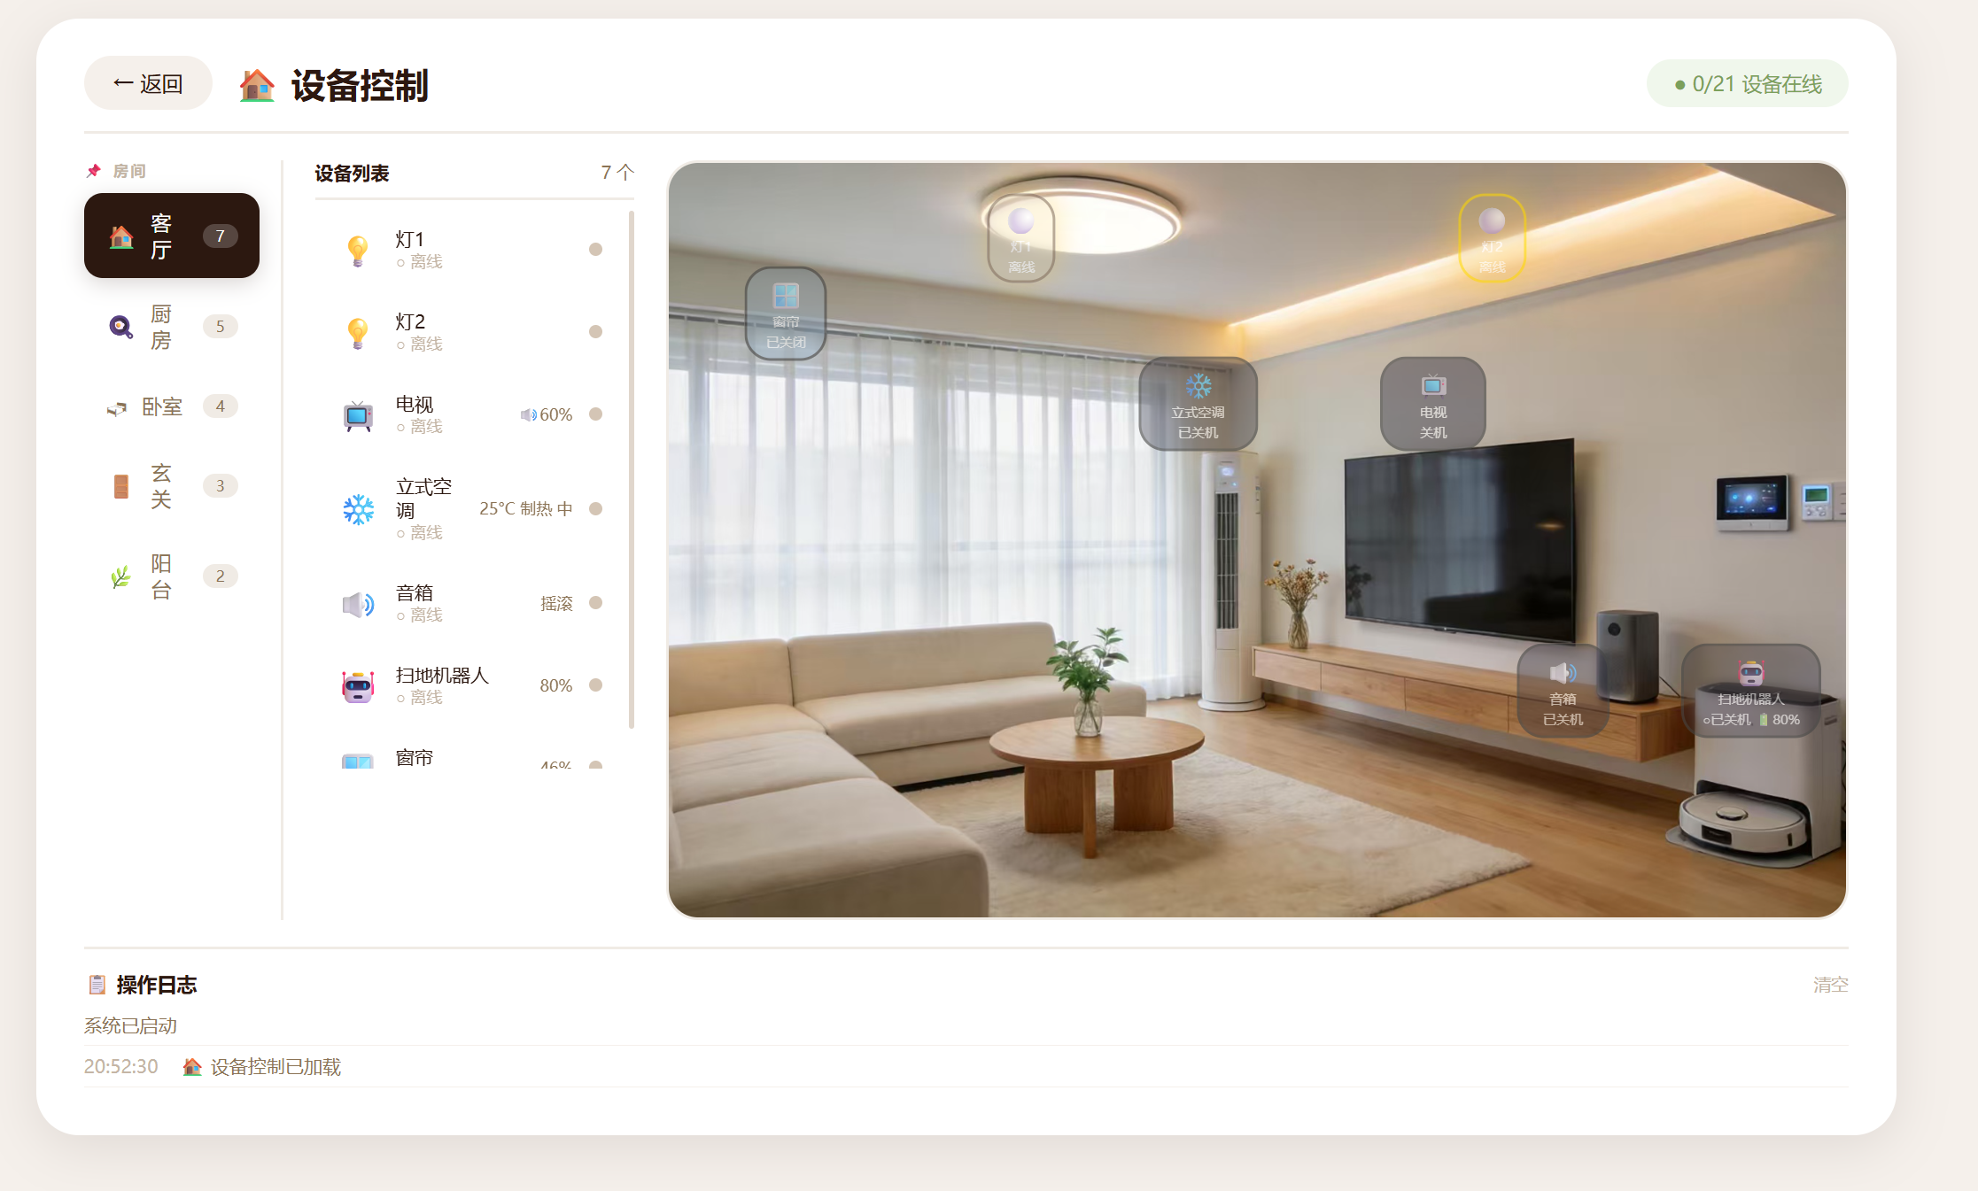
测试用例 5：同设备多指令
项目 | 内容
测试编号 | TC-05
测试名称 | 离线时连续操作同一设备，上线后全部按顺序执行
前置条件 | 模拟器已停止，设备状态为离线
测试步骤 | 1. 确认前端设备显示"离线"  2. 点击"灯1" → 点击"开"  3. 点击"电视" → 点击"开"  4. 点击"电视" → 滑动音量到 60%  5. 重新启动模拟器  6. 观察补发顺序
预期结果 | 1. 灯1和电视均显示"📦 待同步"  2. 模拟器按顺序执行：灯1开 → 电视开 → 电视音量60%  3. 执行完毕后"待同步"标签全部消失  4. 灯1为"在线已开启"，电视为"在线已开启"且音量60%
实际结果 | 1. 灯1和电视均显示"📦 待同步"  2. 模拟器按顺序执行：灯1开 → 电视开 → 电视音量60%  3. 执行完毕后"待同步"标签全部消失  4. 灯1为"在线已开启"，电视为"在线已开启"且音量60%
是否通过 | 通过
截图 | 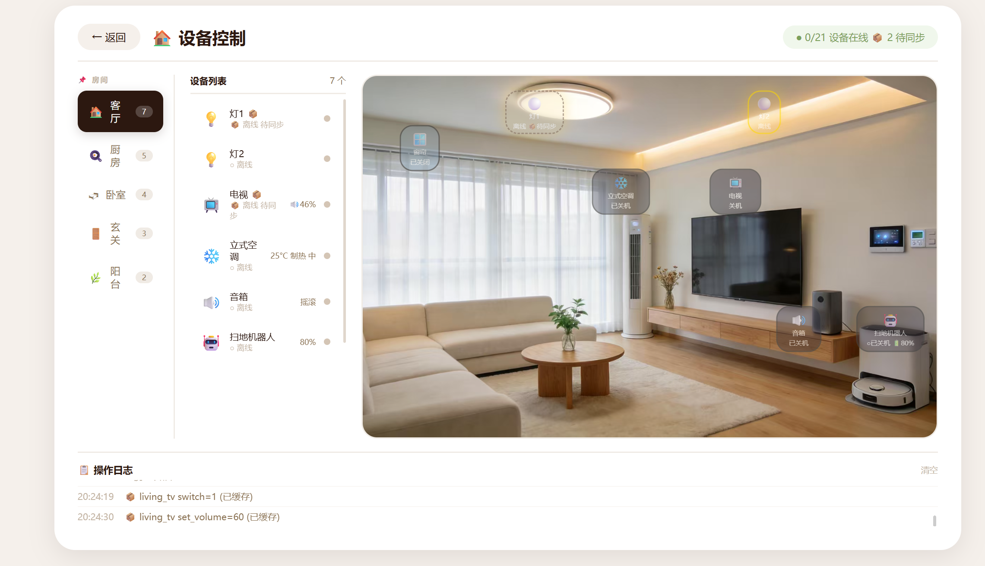  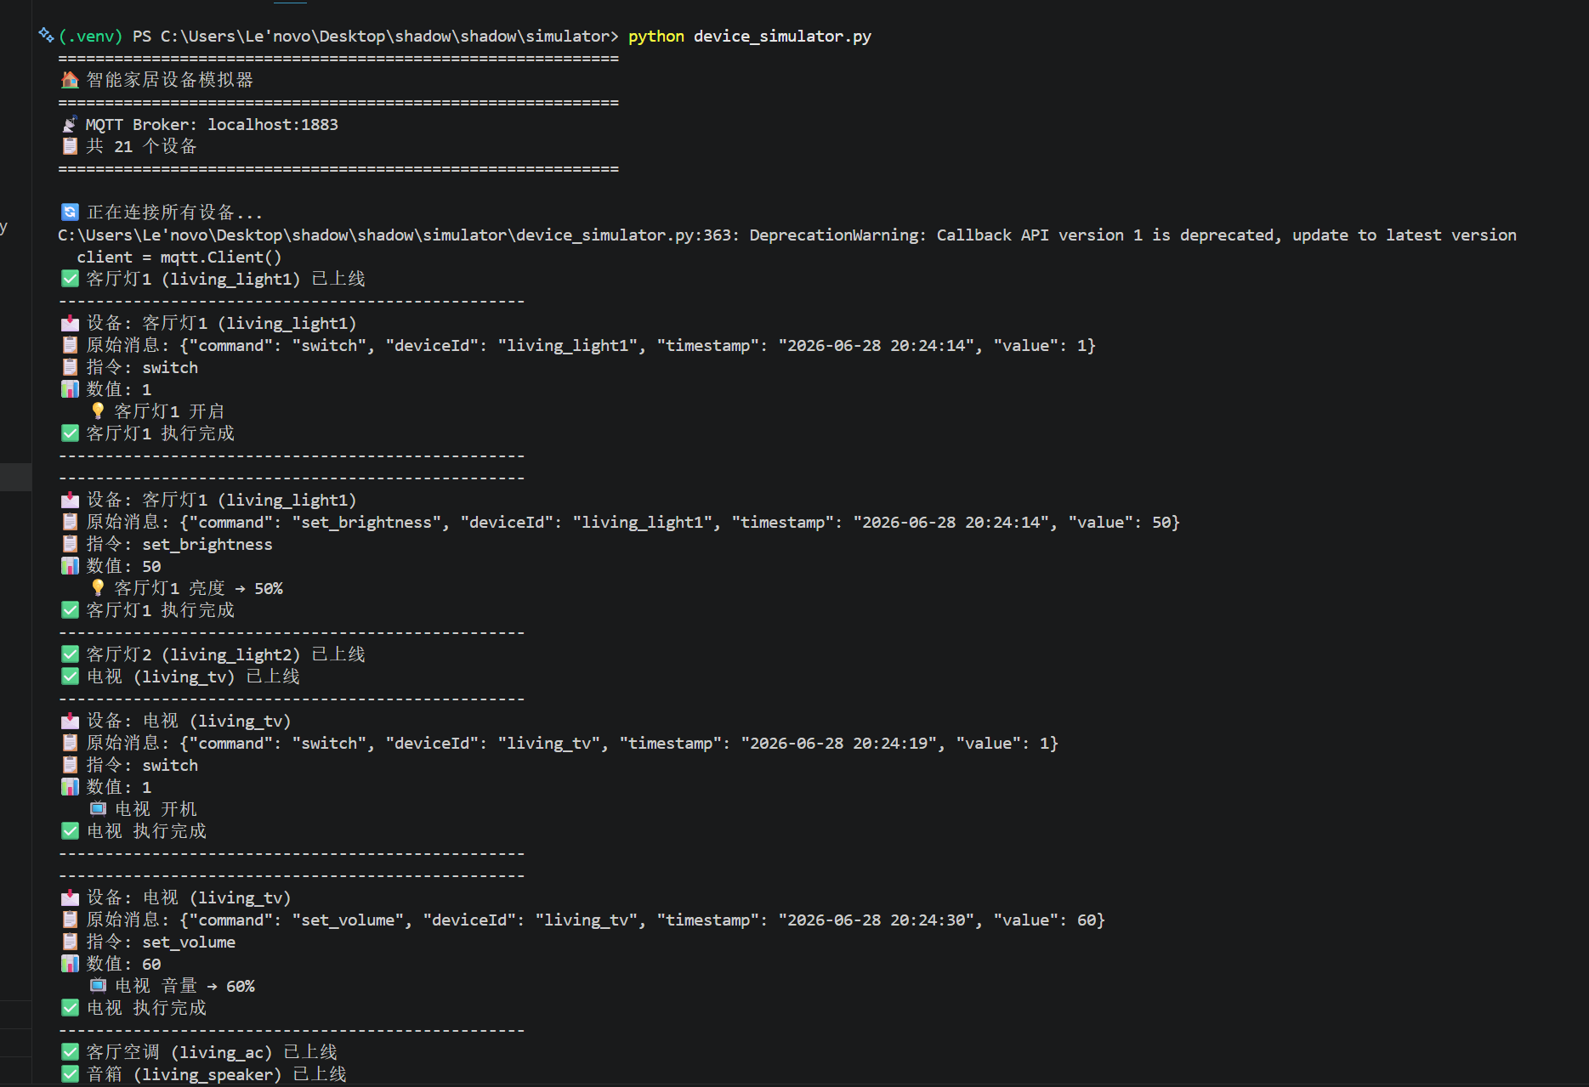  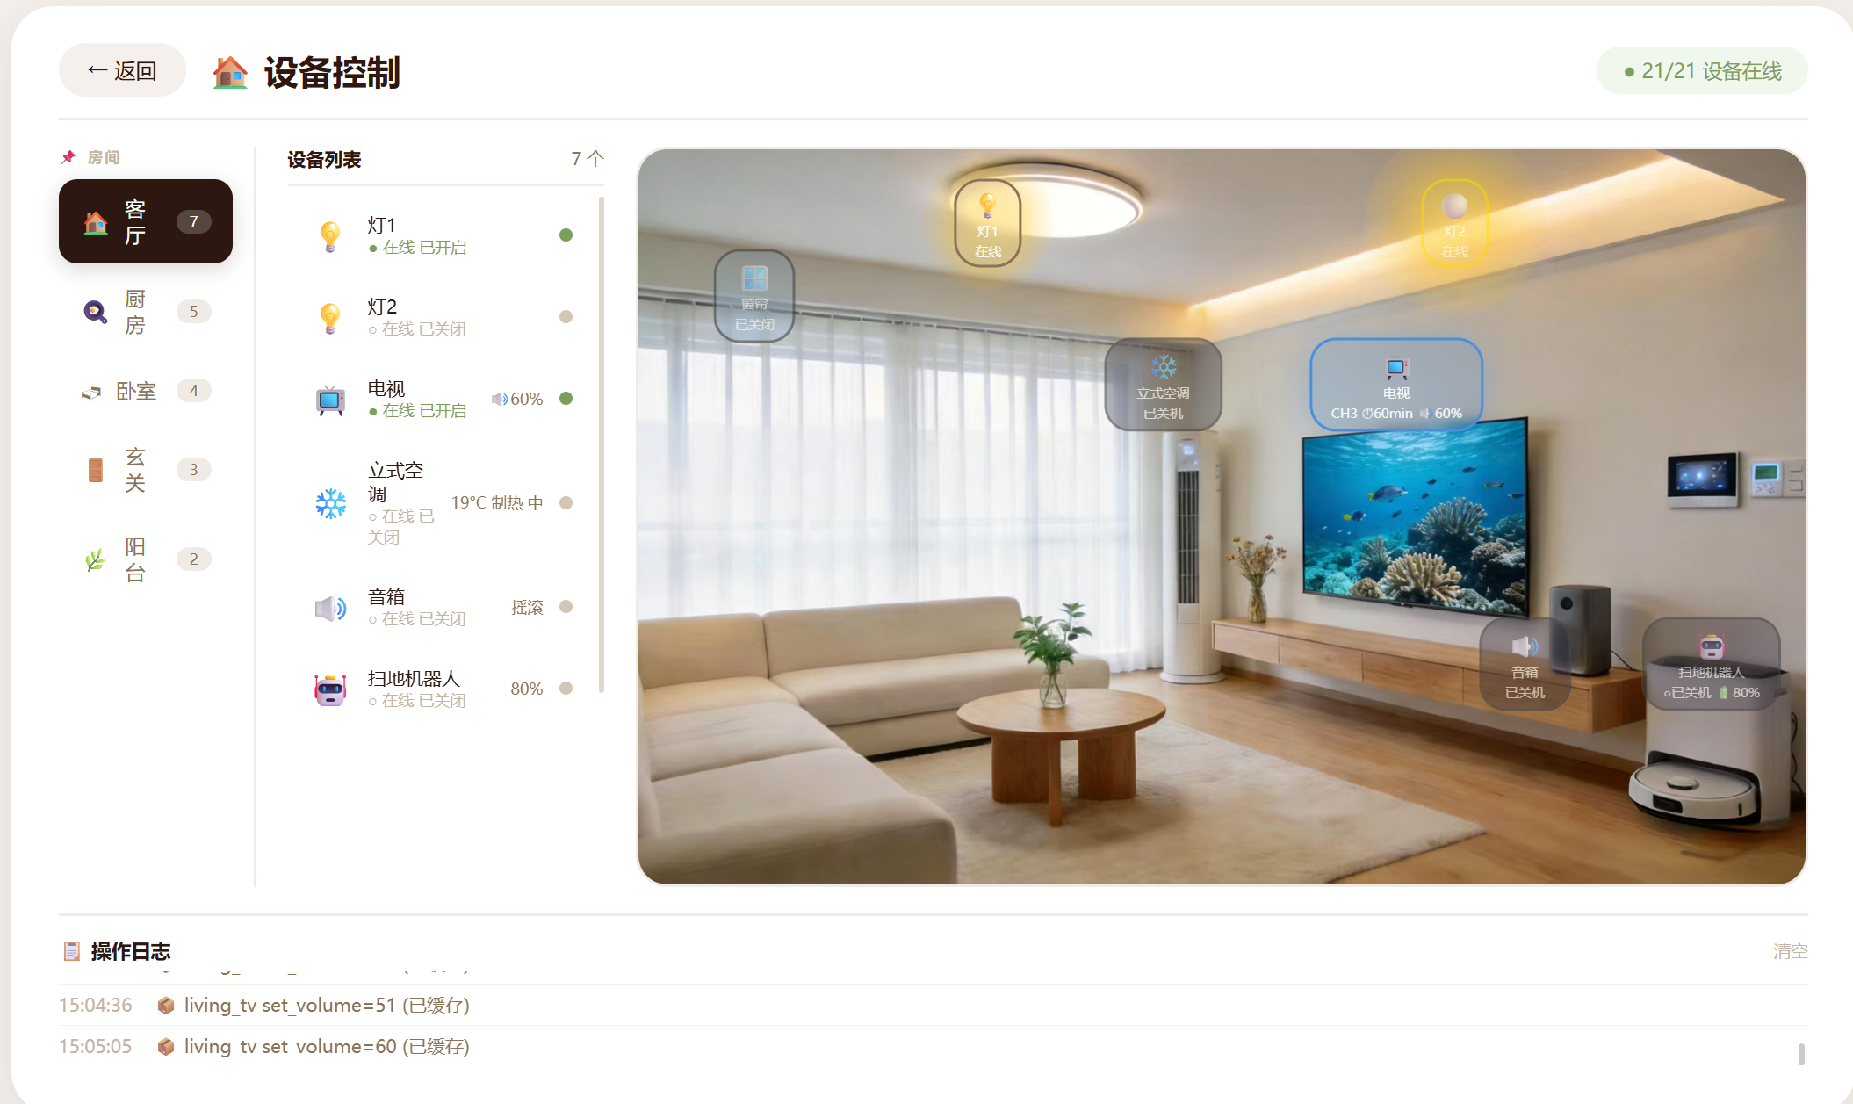
四、测试结果汇总
测试编号 | 测试名称 | 结果
TC-01 | 在线控制 | 通过
TC-02 | 离线暂存 | 通过
TC-03 | 上线同步 | 通过
TC-04 | 异常断线 | 通过
TC-05 | 同设备多指令 | 通过
五、测试结论
本次测试共执行 5 个测试用例，通过 5 个，不通过 0 个，通过率 100 %。
系统核心功能（在线控制、离线暂存、上线同步）运行正常，设备离线时指令能够正确缓存，上线后能够按顺序自动补发。MQTT遗嘱消息机制验证通过，异常断线场景下设备状态能够正确更新。同设备多指令场景验证通过，多条指令按FIFO顺序逐条补发，无丢失、无乱序。

